义务教育新课标人教版地理教材七年级下册
第十章“极地地区”教学设计（第一课时）
襄阳市第四十二中学 刘菊荣
教学目标：
一、知识与技能
1、知道两极地区的地理位置及范围，并能说出由其形成的自然环境。
2、初步学会综合分析水、气候、生物之间相互联系及其形成区域自然环境的特殊性，培养学生综合分析的能力。学会在以两极为中心的地图上辨方向。
二、方法与过程
1、通过展示景观图、两极地区图，使学生对两极地区有一个直观的认识。
2、通过展示两极地区图，培养学生读图、识图的能力。
3、通过闯关活动激发学生的学习兴趣和勇于探索的精神。
三、情感态度与价值观
1、学习科学家求真、求实的科学态度。
2、通过极地探险的教学培养学生不畏艰险，勇于探索的精神。
教学重点
1、两极地区的地理位置.
2、自然环境的特殊性。
3、理解人类对极地地区科学考察的意义，培养可持续发展的观念。
教学难点
1、用“极地为中心的经纬网图”辨方向。
2、两极地区自然环境的特殊性。
教学方法
1、多媒体演示法
利用多媒体播放两极地区的景观图，把学生轻松引入新课；通过多媒体演示两极地区在地球仪上的位置和平面图上的范围，把抽象的知识形象直观化。通过一些专题图片的提取，给学生提供大量的地图信息。
2、分小组设置活动探究法
通过设置活动，激发学生学习兴趣。通过分组探究给学生提供自主学习、合作学习、探究学习的机会。
教具准备
多媒体 “两极地区”课件 地球仪 自制坐标系
教学设计
本案例主要结合教学内容和学生特点设置闯关、考察、交流会展示等活动，营造一种积极向上的氛围，激发学生的兴趣，调动学生学习的主观能动性。通过采用现代多媒体教学手段，多感官刺激学生，提升学生认识概念消化知识的效果。
教学过程
 | 教师活动 | 学生活动 | 设计意图
导入新课 | 多媒体播放两极地区的画面引入新课。招募两极科考队员。 | 判断画面反映了哪个地区的景观。  做去探险的准备。 | 运用多媒体情景导入，为学生创造环境，激发好奇心。
闯关活动 | 第一关：意志关。沙特尔顿的广告：需要勇士加入的冒险之旅，刺骨的严寒，数月不见天日，成功返回的希望渺茫，一旦成功，将获得尊敬和声誉。 | 通过视频体验两极探险之艰难，感受意志品质的考验。  说自己去两极地区做好了哪些思想准备工作。 | 这一关的设计意在让学生学习先人之精神，培养学生不畏艰险的优秀品质。
闯关活动 | 第二关：能力关。在两极地区要学会辨方向，请你找出国际科考队经过科考站的名称及行进方向。  老师用自制坐标系进行指导 | 学生在老师的引导下思考、回答：  1、国际科考队经过的南极考察站的名称。  2、国际科考队穿越南极大陆时行进的方向。 | 利用多媒体展示画面，直观易懂。利用移动的坐标系降低辨方向的难度。
闯关活动 | 本环节小结  1、肯定同学们闯关成功。  2、将全班同学分作三组：位置组\环境组\资源组  3、分发任务。结果进行评比。 | 接受任务：分别考察  1、极地的地理位置。  2、极地的自然环境。 | 安排活动，设置悬念，激发学习的欲望。营造一种活跃、向上的课堂氛围。
考察活动 | 1、分发表格  2、多媒体展示两极地区在地球仪上的位置范围，并演示两极地区由立体图变平面图的过程。  1、多媒体展示两极地区的气温比较图。  2、议相结合 | 1、分组探究：通过读图、阅读书本相关内容得出结论，并完成填表。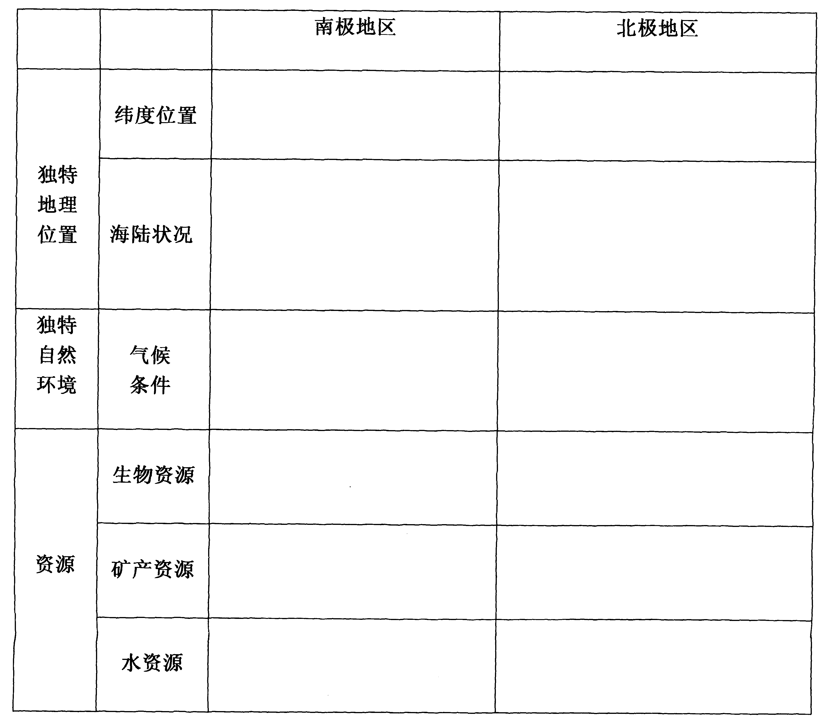  2、每组推荐三个代表分别陈述组内对地理位置、自然环境的考察结果。 | 分小组探究有利于学生真正走进课堂，体验在两极地区的感受。培养学生自主探究及相互协作的能力。充分调动了学生的积极性。  通过播放两极地区相关内容，增强学生感性认识。
探究质疑 | 对照表格，出示问题：  1、为什么企鹅和北极熊能在冰天雪地的两极生存？  2、为什么南极地区比北极地区冷？ | 学生分小组讨论畅所欲言，得出原因。 | 通过质疑，为学生留下想象空间,引导学生大胆的提出地理问题。
总结 | 通过学习有那些收获？ | 学生总结，教师板书 | 利用板书，可以使学生认识地理事物的联系。
反馈练习 | 见附录 | 学生回答 | 检测学生学习效果。
结束语 | 极地地区特殊的地理位置，导致其特有的自然环境。极地地区是仙境，也是险境；是美丽的，也是无情的。极地地区还有很多奥秘有待同学们去探索，去发现！ |  | 把课堂教学延伸到课外。

附录
一、选一选
1．位于极地中央的大洲是（ ）
A大洋洲 B拉丁美洲 C南美洲 D南极洲
2．在北极点上，前后左右的方向是（ ）
A南 B北 C东 D西
3．跨经度最广，纬度最高的大洲是（ ）
A亚洲 B南极洲 C北美洲 D非洲
4．跨经度最广，纬度最高的大洋是（ ）
A北冰洋 B印度洋 C大西洋 D太平洋
5．中国第一个科学考察站位于（ ）
A南极圈以内 B南极半岛 C拉斯漫丘陵 D乔治半岛
6．有“白色沙漠”和“风库”之称的是（ ）
A沙漠地区 B高山地区 C北极地区 D南极地区
二、辩一辩
1、它是覆盖着冰层的大陆。
2、它是一片冰冻的海洋。
3、有极地熊，没有企鹅。
4、六月，正处在冬季的中间。
5、终年有永久居民居住。

教学后记
设计本课思路时，我花费了心血。由于活动和教法符合学生的认知规律，极大的激发了学生的求知欲，学生的思维活跃，课堂气氛热烈。特别是在质疑这一环节里，很多学生能根据所学知识解释为什么温带才能形成煤，分析煤会不会出现在两极地区。此外，把理论教学活动化也是本节课成功的原因的之一。学生愿意活动，在分组探究中，合作意识强，探究层次深，小组发言率高。

